## Практическая работа №3

## Тема: «Ознакомление с Visual Studio Code»

## Цель: Формирование знаний и умений в использовании Visual Studio Code.

## Ход работы

## Запустить Visual Studio Code.

## 

## Открыть директорию с проектом: File/Open Folder либо комбинация клавиш Ctrl + K Ctrl + O.

## 

## Открыть главный файл с программным кодом (как правило, App.js).

## 

## В открывшимся файле App.js изменить текст в тэге <Text></Text> на «Hello world!»

## 

## Измененный код.

## 

## Открыть терминал в VS Code комбинацией Ctrl + ` и запустить проект командой npx expo start

## 

## Отсканировать в приложении на мобильном устройстве QR-код, появившийся в терминале, либо ввести адрес подключения exp://…

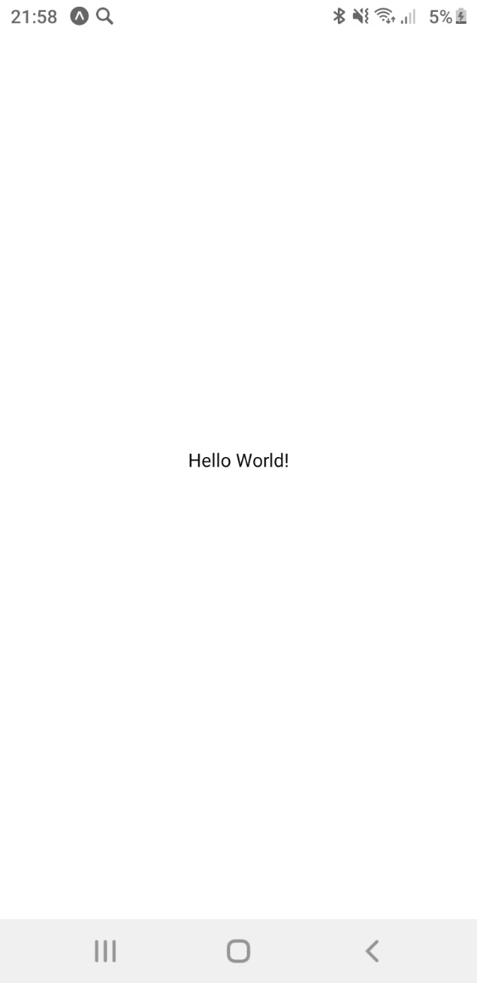

## Вывод: В ходе практической работы сформированы знания и умения в использовании Visual Studio Code.